1. Modifique el código anterior a fin de incorporar los siguientes cambios:

* **Considerar 3 tipos de vehículos con 3 diferentes tiempos de lavado:**
  + Bus: 20 minutos
  + Automóvil: 7 minutos
  + Furgoneta: 12 minutos

Haciendo uso de un diccionario, se agregan los tipos de vehículos.

VEHICULOS = {**1**: 'Bus', **2**: 'Automóvil', **3**: 'Furgoneta'}

Tiempo que tarda en lavarse cada tipo de vehículo.

TIEMPO_LAVADO = {**1**: 20, **2**: 7, **3**: 12}

* **Considere que a partir de la entrada del vehículo para ser lavado, deberán tomarse en cuenta los siguientes tiempos correspondientes al proceso de traslado desde la recepción a la máquina de lavado:**
  + Bus: 4 minutos
  + Automóvil: 1 minuto
  + Furgoneta: 2 minutos

Tiempo de traslado desde la entrada hasta la máquina de lavado

TIEMPO_TRASLADO = {**1**: 4, **2**: 1, **3**: 2}

* **Identificar la máquina que lava cada vehículo.**

Existe un registro de las máquinas e inicialmente todas están libres.

MAQUINASLIBRES = {}

keys = range(NUM_MAQUINAS)

values = ["Libre"]

for i in keys:

MAQUINASLIBRES[i] = values[0]

Cuando un vehículo que llega a la lavandería se identifica si hay una máquina disponible se le asigna, o se queda a la espera de que una máquina esté disponible.

**Resultados**

* Existen 3 vehículos que llegan a la lavandería a las 0.00
* Como inicialmente todas las máquinas están disponibles todos los vehículos son asignados a una máquina.
* Cada tipo de vehículo tarda un tiempo en llegar hasta la máquina y entrar a lavarse: un bus tarda 4 minutos, un automóvil 1 minuto y una furgoneta tarda 2 minutos.
* De la misma manera cada tipo de vehículo tarda cierto tiempo en ser lavado: bus: 20 minutos, automóvil: 7 minutos, furgoneta: 12 minutos. Tiempo en terminar de lavarse = (tiempo de entrada a la máquina + tiempo de lavado).

Una vez finalizado el proceso de lavado existe un tiempo que tarda cada vehículo en abandonar la lavandería.

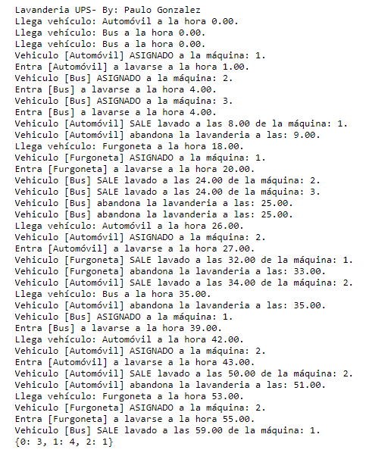

**GRAFICA CON 3 MAQUINAS**

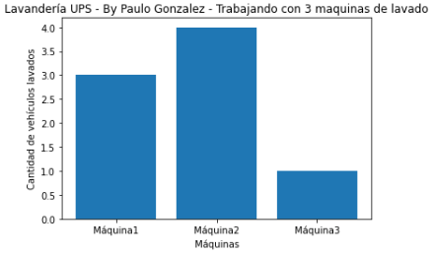

**Conclusión**

Al trabajar con tiempos predictivos podemos tener generar datos estadísticos predictivos mas exactos, además que con los datos que trabajamos son posibilidades dentro de una lavandería de autos, estos nos dan una predicción a futuro de lo que se podría predecir.